绝密★启用前
河南省2021年普通高等学校招生全国统一考试
文科综合能力测试
注意事项：
1．答卷前，考生务必将自己的姓名、准考证号填写在答题卡上。
2．回答选择题时，选出每小题答案后，用铅笔把答题卡上对应题目的答案标号涂黑。如需改动，用橡皮擦干净后，再选涂其他答案标号。回答非选择题时，将答案写在答题卡上．写在本试卷上无效。
3．考试结束后，将本试卷和答题卡一并交回。
一、选择题：本题共35小题，每小题4分，共140分。在每小题给出的四个选项中，只有一项是符合题目要求的。
2014年我国某科技公司在新疆建立了研发基地，研制适用于大规模棉花生产的无人机。为推广产品，该公司先组建专业服务团队为农民提供无人机服务，后以极低的价格出租无人机，最后才销售无人机，同时对农民进行技术培训。无人机的使用，大幅度减少了人工成本，改变了新疆传统农业生产方式。据此完成下面小题。
1. 新疆吸引该科技公司入驻的主要因素是（ ）
A. 交通 B. 政策 C. 技术 D. 市场
2. 该科技公司提供无人机服务、租赁，同时对棉农进行培训，直接目的是（ ）
A. 增强竞争力 B. 培育市场 C. 提升服务水平 D. 提高效益
3. 无人机的使用主要可以帮助棉农提高棉花的（ ）
A. 产量 B. 质量 C. 利润 D. 价格
陆港是指在海港以外地区建设的、代表海港行使报关、报检等功能的物流中心。按其离海港距离可分为近海陆港（小于100千米）、远海陆港（一般500千米以上）等。据此完成下面小题。
4. 建设陆港使海港（ ）
①扩大承载规模 ②缓解用地紧张 ③增加用地成本 ④提高设备水平
A. ①② B. ①③ C. ②④ D. ③④
5. 与近海陆港相比，远海陆港更能使海港（ ）
A. 缓解交通拥堵 B. 提高通关效率 C. 拓展腹地范围 D. 减少环境污染
6. 以下产业中，更宜依托远海陆港发展的是（ ）
A 服务外包产业 B. 高科技产业 C. 资源加工产业 D. 前瞻性产业
相对湿度是空气中实际水汽压与同温度条件下饱和水汽压的比值，用百分数表示。下图示意我国某大城市1975～2015年城区和郊区各月平均相对湿度。据此完成下面小题。
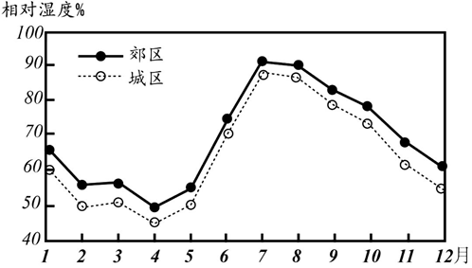
7. 造成城区与郊区相对湿度差异的主要原因是城区较郊区（ ）
A. 气温高 B. 蒸发（腾）强 C. 降水量大 D. 绿地面积大
8. 该城市可能（ ）
A. 乌鲁木齐 B. 北京 C. 上海 D. 广州
苔原带植被多由低矮灌木及苔藓地衣组成，大多数灌木为极地特有种。苔原带横跨亚欧大陆与北美大陆，呈东西向延伸，仅存在于北冰洋沿岸陆地及岛屿，宽度较小，第四纪冰期，苔原带一度扩展至我国阿尔泰山一阴山一线。其后，随着气温升高，苔原不断向北及高海拔退却．据此完成下面小题。
9. 受全球气候变暖的影响，亚欧大陆苔原带将（ ）
A 整体向北移动 B. 整体向南移动 C. 面积扩大 D. 面积缩小
10. 苔原带横跨亚欧大陆，表明（ ）
A. 苔原植被对温度差异不敏感 B. 亚欧大陆北部湿度东西向差异小
C. 苔原植被对湿度差异不敏感 D. 亚欧大陆降水北部最多
11. 祁连山地针叶林带以上未发现极地特有种灌木，可能是因为祁连山地（ ）
A. 目前针叶林带以上气温高 B. 目前基带气温高
C. 冰期针叶林带以上气温高 D. 冰期基带气温高
二、非选择题：共160分。第36～42题为必考题，每个试题考生都必须作答。第43～47题为选考题，考生根据要求作答。
（一）必考题：共135分。
12. 阅读图文材料，完成下列要求。
上海是人口众多、经济发达、对外联系紧密的现代化大都市。截至2021年1月，上海以拥有6913家咖啡馆居全球城市首位，咖啡馆已成为人们休闲、会友和商务交流的重要场所。其中，某品牌连锁咖啡馆以839家独占鳌头，且多分布在商业繁华地段、高级写字楼和高级住宅区附近。2020年3月，该品牌母公司宣布在昆山市建设包括咖啡烘焙和智能化仓储物流在内的咖啡创新产业园，计划于2022年落成。下图示意该品牌连锁咖啡馆在上海的分布及昆山市的位置。
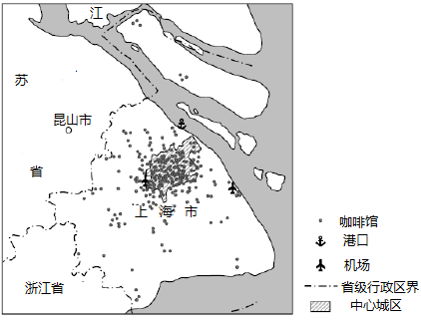
（1）推测支撑咖啡馆蓬勃发展的上海的产业和企业类型。
（2）据图描述该品牌咖啡馆在上海的空间分布特征。
（3）分析该品牌咖啡馆布局在商业繁华地段和高级写字楼地区目标消费人群。
（4）说明该品牌母公司选择在昆山建设咖啡创新产业园上海因素。
13. 阅读图文材料，完成下列要求。
圩田是在低洼地筑堤围出的田地。如图所示圩田海拔6～7米，种植庄稼；巢湖多年平均水位8.03米。据记载，在清朝嘉庆年间，三河镇濒临巢湖。
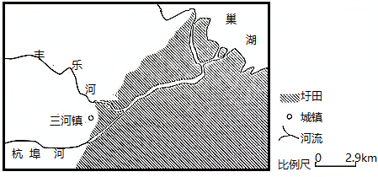
（1）推测该圩田区适宜围垦的自然条件。
（2）分析图示河流三河镇以下河段的形成。
（3）说明这些圩田易发水灾的原因。
（4）有人建议把这些圩田从种植庄稼转变为湿地发展水产业。请从下列两方面选择其一作答，分析圩田这种利用方式改变的作用。
方面①改善巢湖水质 方面②缓解巢湖沿岸地区洪水威胁
（二）选考题：共25分。请考生从2道地理题中任选一题作答。如果多做，则每科按所做的第一题计分。
14. [地理——选修3：旅游地理]
地处云南元阳哈尼梯田世界文化遗产核心区的阿者科村，保留着完好的梯田生态系统、独特的哈尼传统民居和文化。曾经有的村民将传统民居出租给外地经营者，自己搬出村寨。为了保护哈尼传统文化，改变贫困落后状况，2018年某科研团队应当地政府邀请，经多方调研和探索，提出阿者科村实行内源式村集体企业主导的开发模式：不租不售、不靠外来资本介入；通过智力援助和当地政府支持，组织村民成立旅游发展公司，自我经营和管理，公司收入归全村所有，村集体公司留成30%，村民分红占70%。村民分红按传统民居40%、梯田30%、居住20%、户籍10%执行。
说明阿者科村实行村集体企业主导的旅游开发模式的优势。
15. [地理——选修6：环境保护]
为评估青藏铁路建设和营运对环境的影响，某科研团队对青藏铁路格（尔木）拉（萨）段某11千米长的风沙活动路段两侧进行了调查，结果如表3所示，其中工程治沙地视为固定沙地。2001~2008年为铁路建设期，2008~2015年为铁路营运期。
表 面积单位：km²
铁路  两侧 | 年份 | 固定  沙地 | 工程  治沙地 | 半固定  沙地 | 半流动  沙地 | 流动  沙地 | 合计
0.5km  以内 | 2001 | 0 | 0 | 3.16 | 5.20 | 0.14 | 8.50
0.5km  以内 | 2008 | 0.12 | 2.02 | 4.57 | 1.89 | 0.03 | 8.63
0.5km  以内 | 2015 | 1.56 | 2.14 | 4.29 | 0.36 | 0.06 | 8.41
1km  以内 | 2001 | 0 | 0 | 6.54 | 10.06 | 0.25 | 16.85
1km  以内 | 2008 | 0.37 | 2.02 | 10.20 | 4.37 | 0.10 | 17.06
1km  以内 | 2015 | 3.49 | 2.14 | 9.64 | 1.31 | 0.10 | 16.68
2km  以内 | 2001 | 0.12 | 0 | 14.03 | 18.3 | 0.75 | 33.20
2km  以内 | 2008 | 1.07 | 2.02 | 21.78 | 8.21 | 0.24 | 33.32
2km  以内 | 2015 | 7.50 | 2.14 | 20.42 | 2.35 | 0.20 | 32.61
根据材料自拟一个结论，并用表中数据予以论证。（要求：可就建设期或营运期，也可以综合得出结论；论证充分、数据准确、表述清晰。）


本试卷的题干、答案和解析均由欢欢家教网（http://www.xjhuanhuan.com）专业教师团队编校出品。
登录组卷网可对本试卷进行单题组卷、细目表分析、布置作业、举一反三等操作。

试卷地址：在欢欢家教网浏览本卷

欢欢家教网是新疆地区专业的免费在线题库平台，覆盖小初高全学段全学科、超过50万精品解析试题。
关注欢欢家教网订阅号，可使用移动教学助手功能（布置作业、线上考试、加入错题本、错题训练）。


欢欢家教网长期征集全疆最新统考试卷、名校试卷、原创题，赢取丰厚稿酬，欢迎合作。
罗老师 QQ：275377060 李老师 QQ：2657328509

